移动端调课线上申请、审批操作流程

一、教师申请
教师申请调课，需先确认在“移动教务”系统内默认身份是否为“教师”；如不是，请切换角色。
- 选择角色：
登入“掌上浙音”，进入“移动教务”，点击右下角“我的”-“切换角色”，选择“我是教师”。（角色已为“教师”身份，可不用切换）
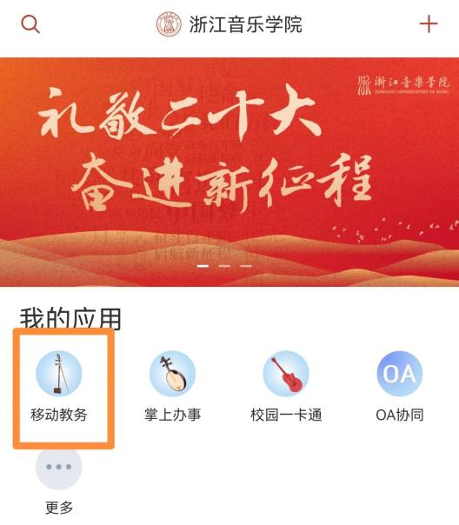
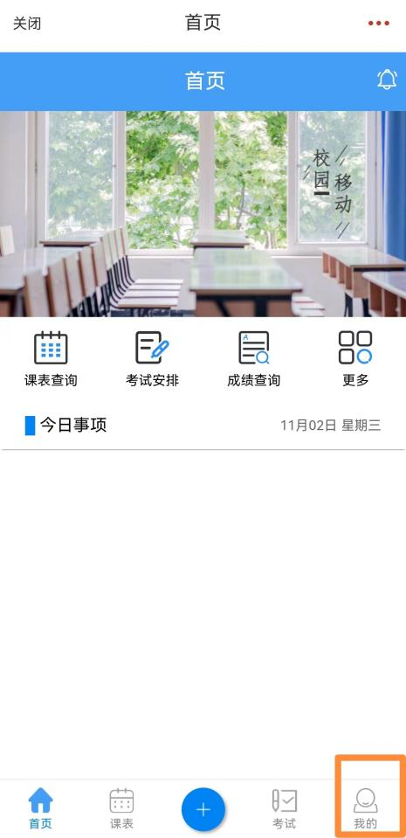
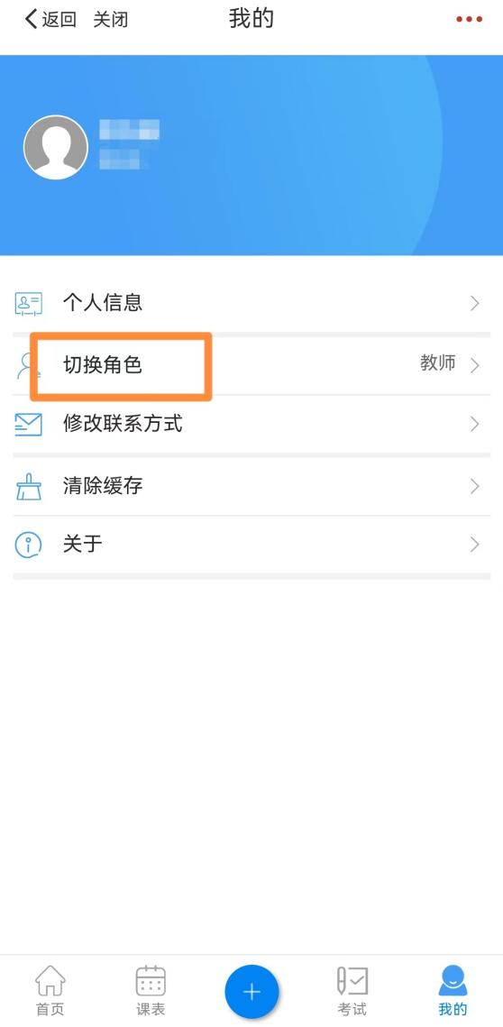
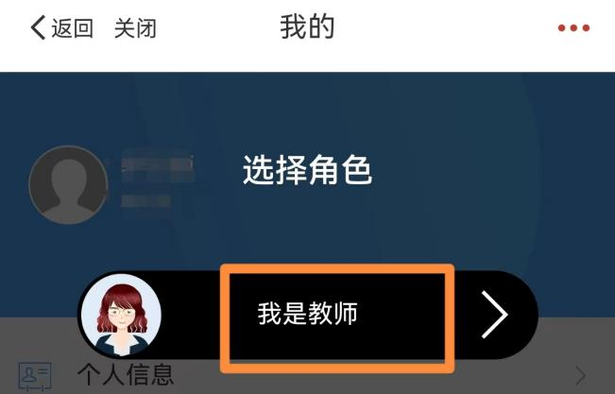
- 发起申请：
返回“移动教务”主页，点击“调课申请”-“发起申请”。
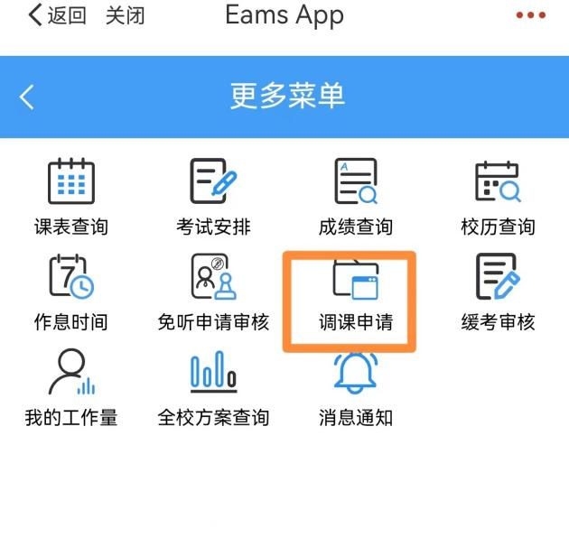
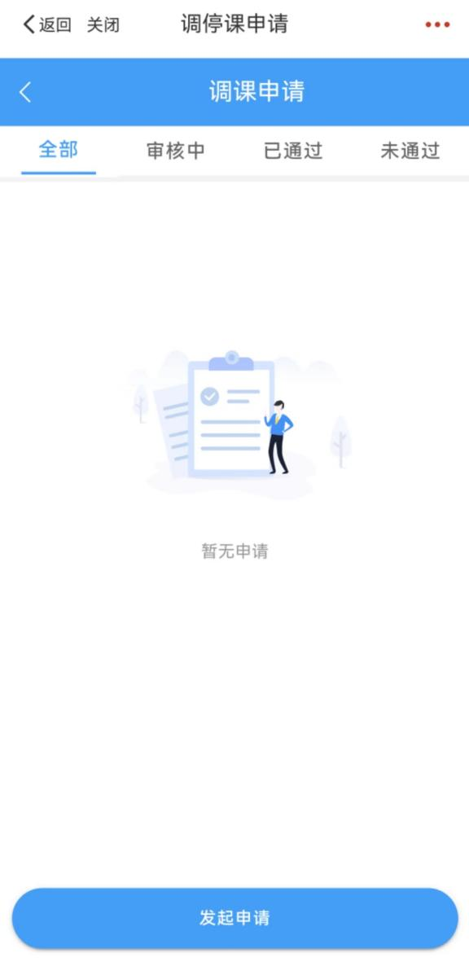
- 提交申请：
根据实际情况填写调（代）课相关内容，并对“调整说明”模板中的内容进行完善，填写完整后提交。
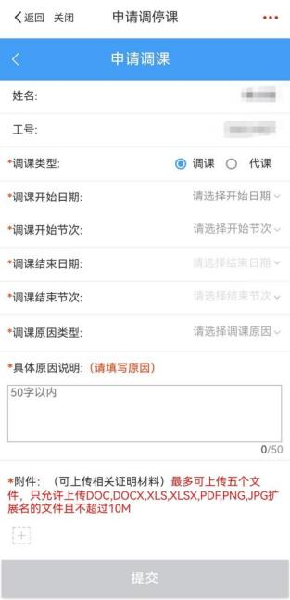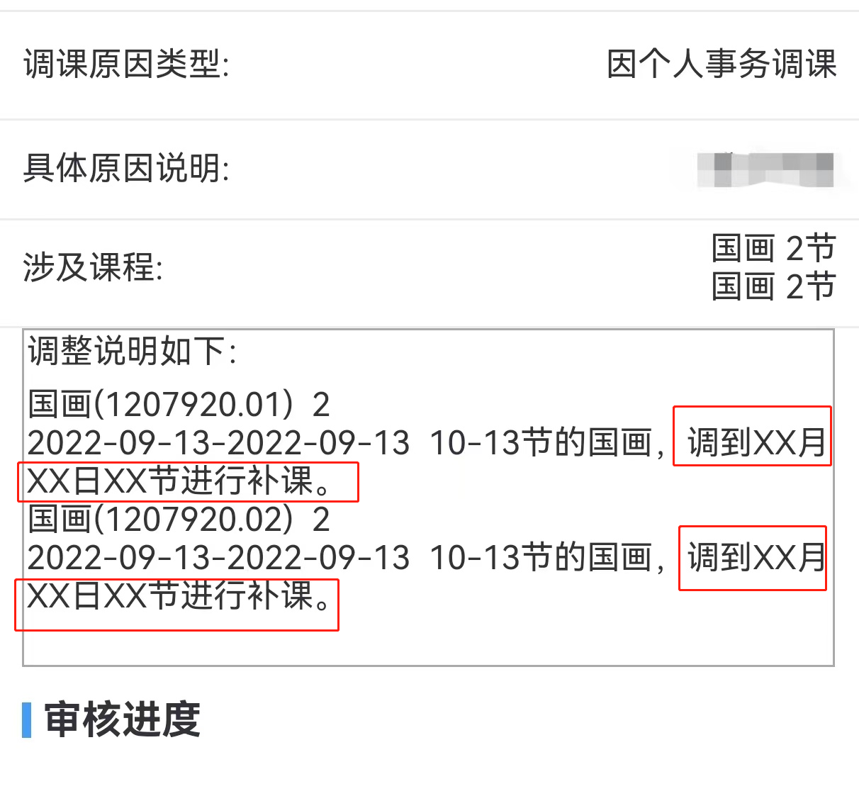

二、审核人审批
（一）选择角色：
登入“掌上浙音”，进入“移动教务”，点击右下角“我的”-“切换角色”，选择“我是XX调课审核”。
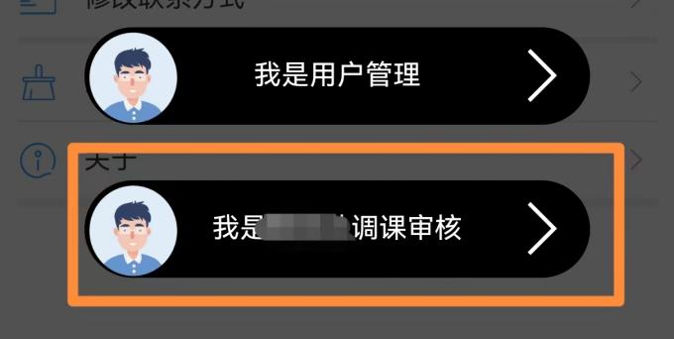
- 调课审核：
返回“移动教务”主页，点击“调课审核”，选择待审核的申请，点击审核意见并提交。
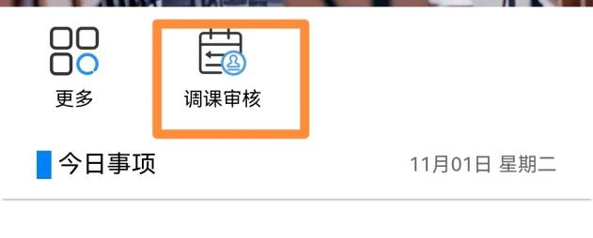
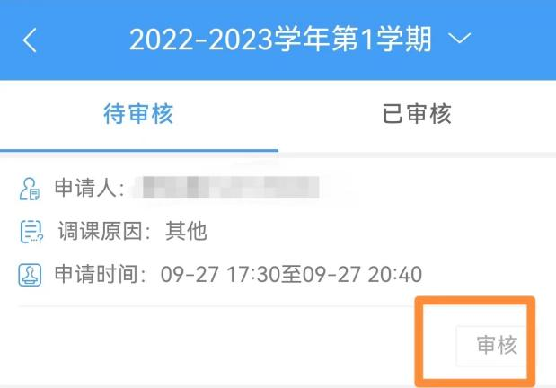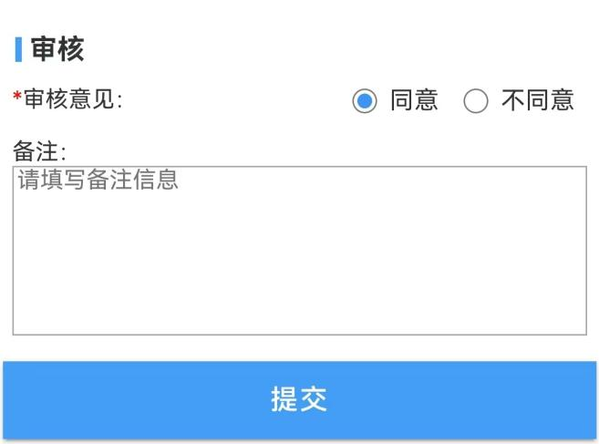
三、打印申请
审批完成后，院系管理员可进入教务系统打印调课申请单并留存系部备案；调课教师应及时将调课申请单置于教师琴房门口。
在教务系统首页选择“在线调停课模块”，点击“移动端调停课结果查询”，选择调课申请单进行打印。